Класс: 3 МБОУ СОШ № 4

Предмет: Окружающий мир

Тема: Свойства веществ.

Цель:Создание условий для формирования понятий «твёрдые, жидкие и газообразные тела».

Задачи:

Предметные:

1) формирование понятий «твёрдые, жидкие и газообразные тела».

2) знакомство со свойствами тел.

3)первичное формирование понятия «молекула».

Метапредметные:
Познавательные:
1) формирование умения извлекать информацию из иллюстраций, текста, таблиц;
2)формирование умения представлять информацию в виде схемы;
3) формирование умения выявлять сущность, особенности объектов;
4) формирование умения на основе анализа объектов делать выводы;
5)формирование умения устанавливать аналогии;
6) формирование умения обобщать и классифицировать по признакам.

Коммуникативные УУД:
1)формирование умения слушать и понимать других;
2)формирование умения строить речевое высказывание в соответствии с поставленными задачами;
3) формирование умения оформлять свои мысли в устной форме;
4)формирование умения совместно договариваться о правилах общения и поведения.

Личностные УУД:
1) формирование умения определять и высказывать самые простые, общие для всех людей правила;
2) формированиемотивации к обучению и целенаправленной познавательной деятельности;
3)формирование умения оценивать поступки в соответствии с определённой ситуацией.

Регулятивные УУД:
1) формирование умения определять цель деятельности на уроке;
2) формирование умения определять успешность выполнения своего задания в диалоге с учителем;
3) формирование умения оценивать учебные действия в соответствии с поставленной задачей;
4)формирование умения осуществлять познавательную и личностную рефлексию.

Духовно-нравственное развитие и воспитание:
1) воспитание нравственного чувства, этического сознания и готовности совершать позитивные поступки, в том числе речевые;
2) воспитание трудолюбия, способности к познанию;

Оборудование.Интерактивная доска, толковый словарь, ёмкости с жидкостью, пустая ёмкость, флакон с крепкими духами, пластиковая бутылка с отверстиями, скотч, вода и фартук, воск, металлическая чашка с ручкой, спиртовка, тазик с водой, халат, кусочек воска, кусочек свинца, кусочек железа, 3 металлические чашки,кубик льда, кастрюля с крышкой.

Этапы урока | Ход урока
1.Организация класса на работу.  2. Актуализация знания  3. Постановка проблемного вопроса  4.Исследовательская работа | - Ребята, я очень рада вас видеть. Сегодня у нас будет очень интересный урок. Я желаю вам хорошо потрудиться, узнать как можно больше нового и просто хорошо провести время.  -Теперь посмотрите друг на друга, улыбнитесь, пожелайте успехов на уроке.  -Вижу, вы к уроку готовы. Тихо садитесь.  Человек издавна пытался объяснить необъяснимое, увидеть невидимое, услышать неслышимое. Оглядываясь вокруг себя, он размышлял о природе и пытался решить загадки, которые она перед ним ставила.  Все окружающее человека – вода, воздух, горы, деревья – обладают своими свойствами. Объекты отличаются по форме, цвету, запаху, у них различные свойства. Две маленькие капли воды сливаются в одну, но в то же время два стальных шарика при ударе отскакивают друг от друга. Немного нагрев кусок воска, мы наблюдаем, как он превращается в жидкость. Почему это происходит? Почему каучук упругий, а воск мягкий? Почему при нагревании твердые тела превращаются в жидкости, а жидкости - в газ? Чтобы ответить на этот вопрос, необходимо иметь представление о свойствах веществ. Эти знания помогают не только объяснять суть явления, они помогают предсказывать, как будет происходить явление, что нужно сделать, чтобы его ускорить или замедлить, т.е. помогают управлять явлениями.  - Мы с вами находимся в нашей маленькой лаборатории, которую создали сами в нашем классе.  -А что такое лаборатория? (ответы детей)  -Давайте откроем словарь, и прочтём, что же такое «лаборатория»? (хорошо читающий ребёнок читает: ЛАБОРАТОРИЯ- Учреждение, отдел, где проводятся научный и технические опыты, экспериментальные исследования)  -Посмотрите на стол, что находится в вашей лаборатории?  -Мы будем лаборантами. А кто такие лаборанты?(ответы детей)  - Чем занимаются лаборанты? (что-то исследуют)  -Посмотрите в стаканы, которые у вас на столах. Как вы думаете, что мы будем исследовать? (жидкость, твёрдый предмет)  - А можно ли исследовать пустой стакан, или пустой пакетик? Хотите узнать?  -Кто может сказать, чем бы будем заниматься на уроке? (проводить опыты с жидкими, твердыми и газообразными веществами)  - Но чтобы начать проводить различные опыты, давайте вспомним правила поведения в лаборатории, в том месте, где проводят опыты.  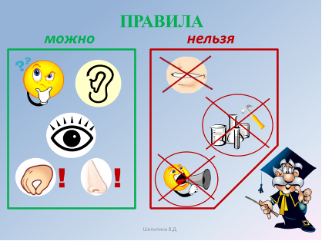  - Эти правила у нас вынесены и на доску, чтобы вы могли при необходимости их вспомнить.  -Ребята, а работать мы будем самостоятельно или вместе?(в группах)  - Значит, мы с вами – команда.  -У каждой команды/коллектива есть свой девиз. Посмотрите на доску, и прочитайте наш девиз на этом уроке.  Говори что думаешь, и думай что говоришь!  - Как вы его понимаете?(ответы детей)  - Готовы начать работу?(да)  Этап исследовательской работы учащихся.  Учитель: Что ж, теперь давайте проведем небольшие исследования, чтобы узнать свойства веществ.  Исследование № 1. Газ.  Нам понадобится флакон с крепкими духами. Сейчас Вита брызнет из флакона вдали от себя. Что произошло?  Ответ: Капли духов испарились и превратились в газ. Газ не имеет собственной формы. Частицы газа разлетелись по всему классу и заняли весь его объём. Крохотные капельки удалось разделить на множество мелких частиц.  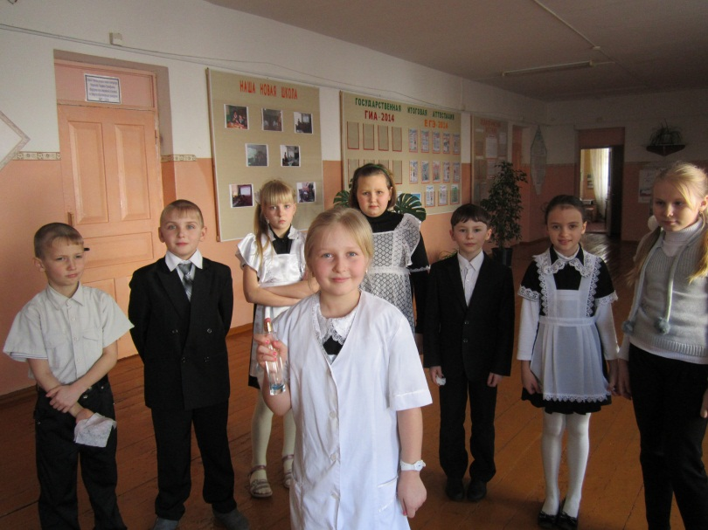  Физминутка  Исследование № 2. Жидкость.  Нам понадобится пластиковая бутылка с отверстиями, скотч, вода и фартук. Заклеим отверстия бутылки скотчем. Нальём в бутылку воду. Отклеим скотч с боков. Что вы наблюдаете? Теперь удалим скотч со дна. Что мы наблюдаем? Почему в отличие от газа стремится двигаться не во все стороны, а только вниз и вбок?  Ответ:В отличие от газа, частицы жидкости держатся друг за друга и не могут разлететься в разные стороны. Под действием силы тяжести, частицы жидкости выбирают все возможные пути, чтобы вместе двигаться вниз, к земле.  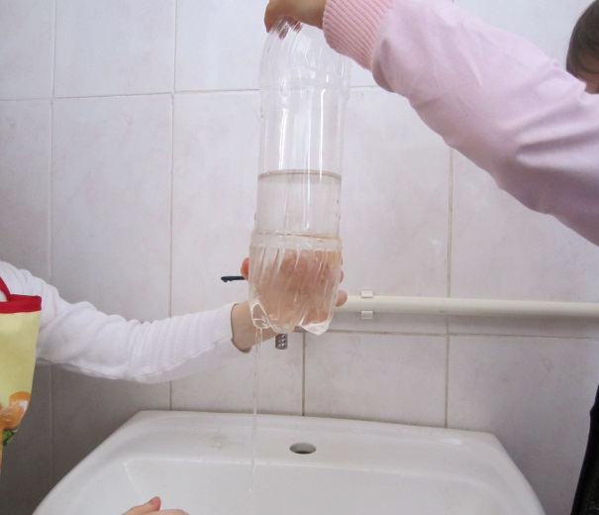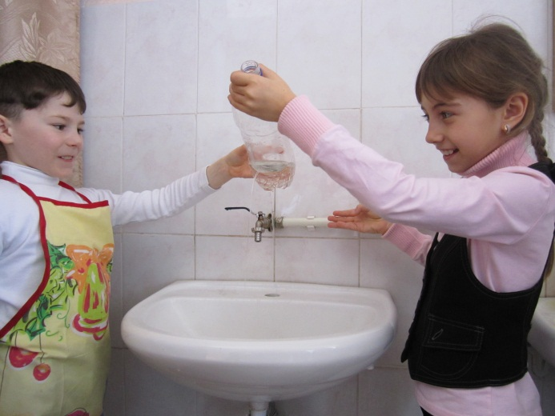  Исследование № 3. Какую форму имеет вода.  Нам понадобятся несколько сосудов разной формы, вода. Наполни сосуды водой.  - Какую форму приобретает жидкость при переливании из одного сосуда в другой? (жидкость сохраняет форму сосуда)  Вывод:Вода на земле не имеет форму. Она принимает форму сосуда.  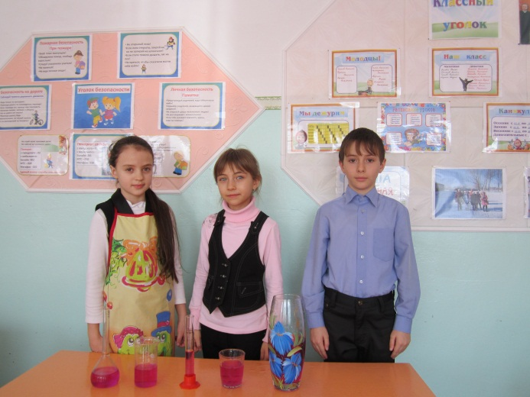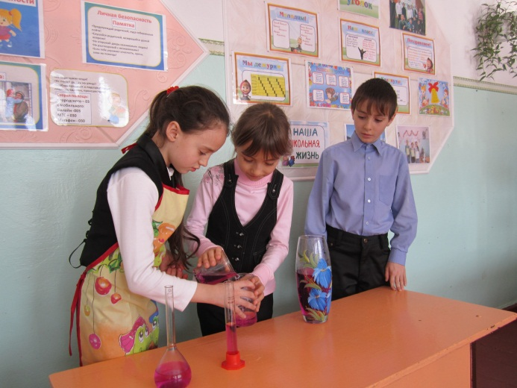  Исследование № 4. Плавление. Затвердение.  Нам понадобятся воск, металлическая чашка с ручкой, спиртовка, тазик с водой, халат.  Положим кусочек воска в металлическую чашку. Зажжём спиртовку. Возьмём чашку за ручку и нагреем её на огне. Что мы наблюдаем? (Воск становится жидким).  Теперь жидкий воск наливаем его по капелькам в воду. Что мы наблюдаем? (Воск принимает форму капелек).  Вывод:При нагревании твёрдый воск переходит в жидкое состояние. Этот процесс называется плавлением. При охлаждении в воде жидкий воск переходит обратно в твёрдое состояние. Этот процесс называется затвердением.  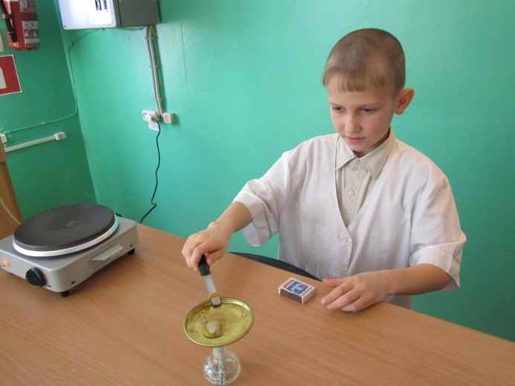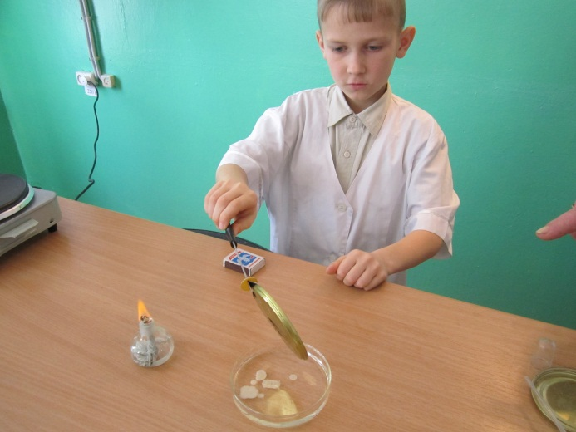  Исследование № 5. Разные вещества изменяют своё состояние при разной температуре.  Нам понадобится кусочек воска, кусочек свинца, кусочек железа, 3 металлические чашки, электрическая плитка, халат.  Включаем плитку в розетку. Положим воск, свинец, и железо в чашки. Поставим все три чашки на горячую плитку. Что мы наблюдаем?  Вывод:Воск плавится сразу, свинец тает за воском. Чтобы расплавить железо, нужна более высокая температура. Разные вещества меняют своё состояние при разной температуре. Другими словами, каждое вещество имеет свою температуру плавления.  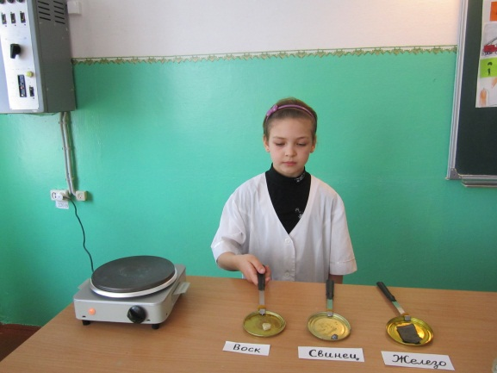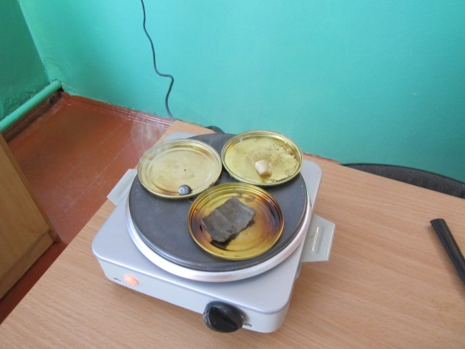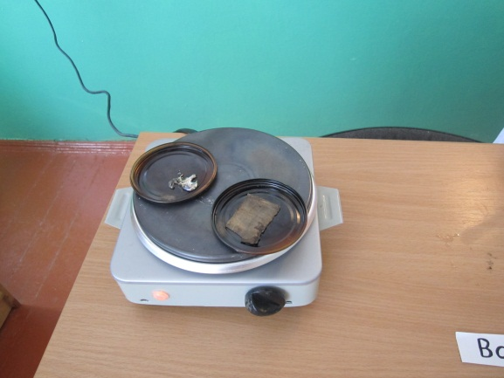  Исследование № 6. Переход из твёрдого состояния в жидкое и газообразное состояние.  Нам понадобится металлическая чашка, кубик льда, спиртовка, халат.  Положим лёд в чашку. Зажжём спиртовку. Нагреем чашку со льдом.  Что мы наблюдаем? (Лёд начинает таять).  Продолжаем нагревать растаявшую воду. Что мы наблюдаем? (Вода начинает испаряться).  Вывод: Вода из твёрдого состояния переходит в жидкое состояние, а затем в газообразное.  Учитель: есть вещества, которые из твёрдого состояния сразу переходят в газообразное.  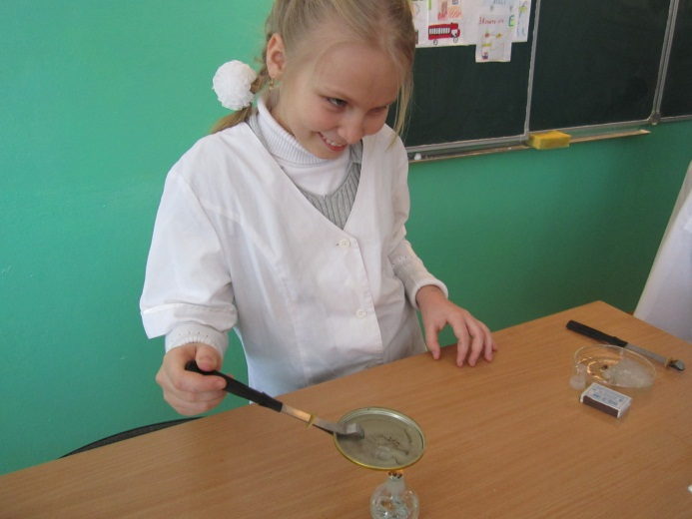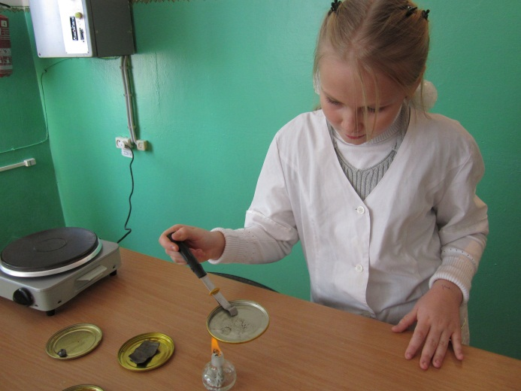  Исследование № 7. Переход из жидкого состояния в газообразное и наоборот.  Нам понадобятся кастрюля с крышкой, плитка, вода, халат.  Нагреем воду в кастрюле с крышкой. Когда кастрюля нагреется, снимаем крышку.  - Что мы видим на крышке? (Капельки воды).  - Почему на крышке кастрюли образовались капельки воды?  Вывод: Когда вода нагревается, она превращается в пар. При касании пара более холодной крышки, пар остывает и снова превращается в жидкость.  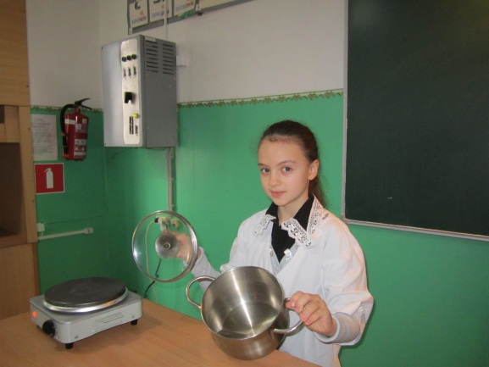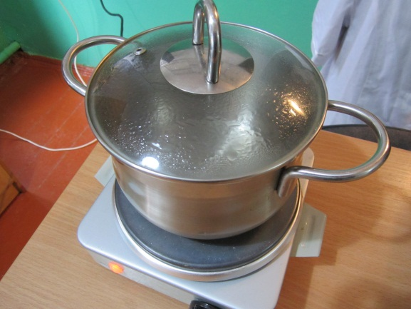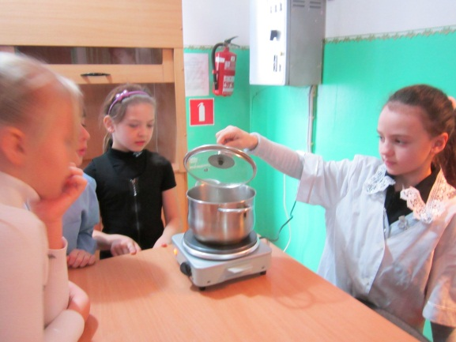  Исследование № 8.Быстрое испарение.  Нам понадобится электрическая плитка, металлическая чашка, халат, пипетка, вода.  Нагреваем чашку на плитке в течение 5 минут. Набираем в пипетку воду и капаем на горячую плитку.  - Что мы наблюдаем? (Вода превратилась в пар).  Вывод: Капля воды сразу превратилась в пар. Каждое вещество при нагревании меняет жидкое состояние на газообразное. Чем выше температура, тем быстрее это происходит.  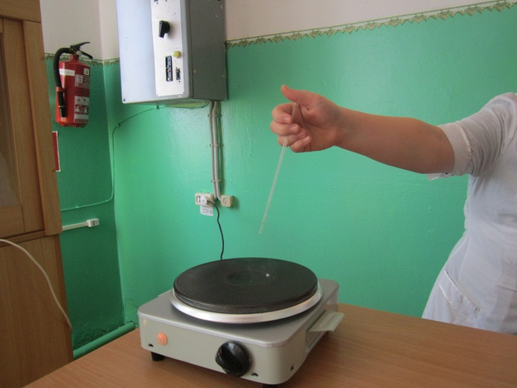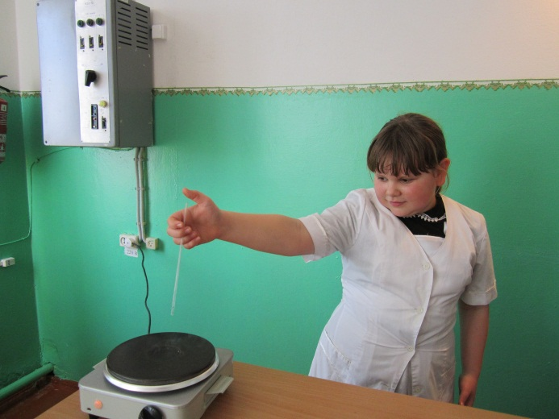  - Оказывается, все тела состоят из очень маленьких частиц, которые называются молекулы. Они похожи на очень маленькие шарики.  -Но в каждом теле молекулы располагаются по-разному. Например, в твердом теле каждая молекула очень близко соединена с другой, и это не позволяет ему растекаться. В жидкостях молекулы не так крепко соединены и дают возможность перемещаться из одного положения в другое. А в газах, молекулы и вовсе не соединены друг с другом, поэтому легко разлетаются в разные стороны.  Твердое тело имеет собственную форму и объём. Чтобы изменить форму твердого тела необходимо приложить усилие. Например, чтобы согнуть гвоздь, нужно приложить очень большое усилие.  Жидкости легко меняют свою форму, но сохраняют объём. На свойстве жидкости «легко изменять свою форму» основано изготовление предметов из расплавленного стекла.  Газы в отличие от жидкостей легко изменяют свой объём. Когда мы сжимаем теннисный мячик, то тем самым меняем объём воздуха, наполняющего мяч. Газы не имеют собственной формы и постоянного объёма. Они принимают форму сосуда и полностью заполняют предоставленный им объём.  - У каждого из вас есть шарик. Представьте,что это молекулы. Покажите,как располагаются молекулы в твердом теле, жидком,газообразном.(дети работают в группах)  – Какое знакомое вам вещество может находиться во всех трех состояниях? (вода)  -Давайте послушаем наших лаборантов.  1группа - Какими свойствами обладают твердые тела?  2 группа - Какими свойствами обладают газообразные тела?  3 группа - Какими свойствами обладают жидкие тела?  -Ответили мы на вопросы, которые ставили перед собой?  - Что на уроке для вас было самым интересным?  -Какими качествами мы воспользовались?  - Сегодня занимались все на отлично, вашей работой я довольна, а теперь оцените себя сами.  - На шариках (молекулы) запишите свое имя, и опустите в стакан, который стоит у меня на столе.   Мне все понравилось. Я хорошо поработал на уроке.  Урок, как урок. Я не сильно старался.  Урок не понравился. Я ничего не понял.

